**4路HDMI 1080p编解码板**

1. **编解码板照**

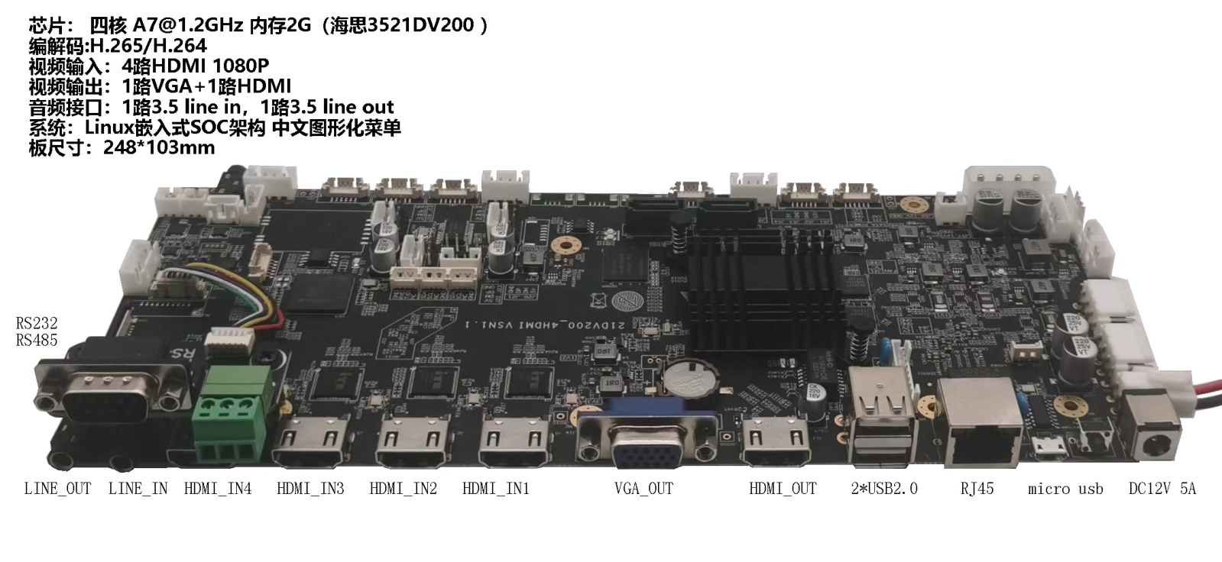

1. **板内嵌系统界面**

**功能：录播+直播+导播+拉流互动直播+点播+解码**

支持主/次双流直播

支持资源模式、电影模式录制

支持单画面、画中画、1/2/3/4/5/6分屏功能

支持单画面与单画面切换、单画面与画中画切换、分屏与分屏切换模式

支持角标/字幕叠加

支持云台摄像机控制

支持中控控制

……

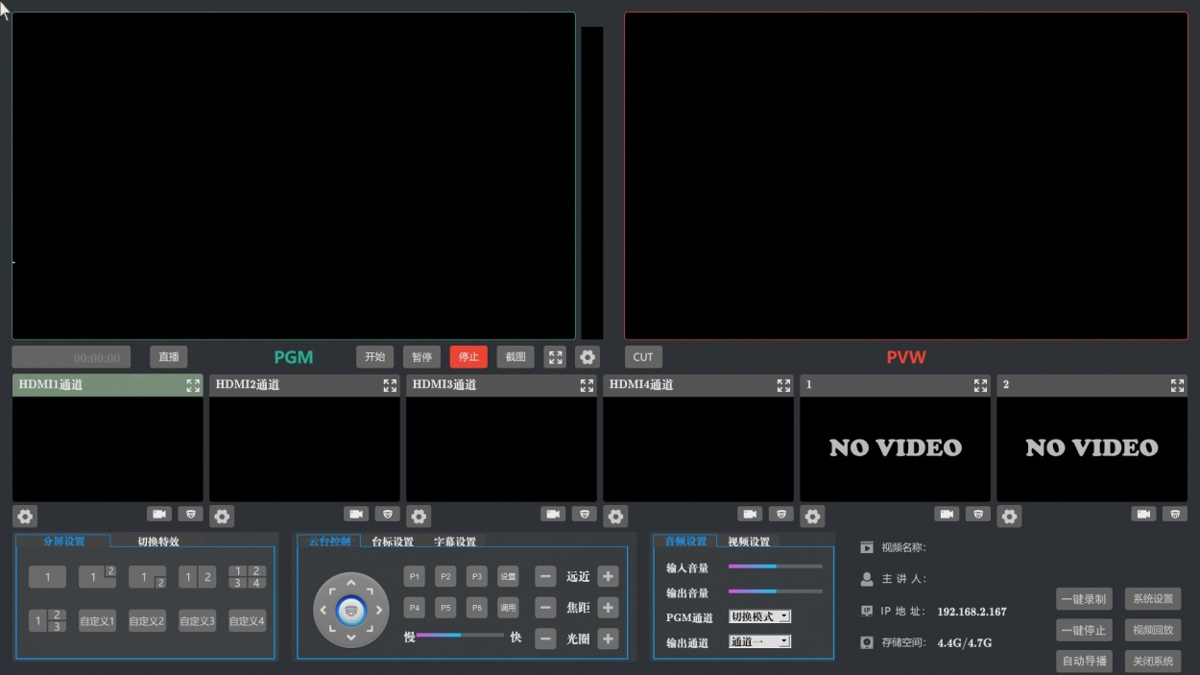

**三、4路HDMI编解码板 性能参数表**

|  |  |  |
| --- | --- | --- |
| **项目** | **设备参数** | **性能指标** |
| **系统参数** | **芯片硬件** | 四核 A7@1.2GHz，内存2G存储emmc 8G硬件 H.265/H.264 Main Profile 编解码 |
| **操作语言** | 中文 |
| **操作界面** | 图形化菜单操作界面 |
| **系统架构** | 嵌入式 Linux 系统 SOC 架构 |
| **本地操控** | HDMI/VGA 显示器 + USB 鼠键（实时视频预览设换） |
| **远程操控** | IE//火狐/搜狗/360 等浏览器上 IP 登陆 |
| **系统维护** | 远程网络升级 |
| **视频输入/输出** | **视频输入接口** | 4路HDMI |
| **输入分辨率/帧** | 支持输入分辨率：1920*1080  1280*720  帧率：25/30/50/60 |
| **视频输出接口** | 1路HDMI+1路VGA |
| **输出视频码流** | 数字码流H.265/H.264，UDP/RTSP/RTMP等格式码流 |
| **网络IP流输入** | **H.265 IP流输入** | 最多支持4路1080P的H.265 IP流实时输入 |
| **音频** | **音频输入/输出** | 4路HDMI自带音频和1路立体声输入（3.5mm接口），1路立体声输出（3.5mm接口） |
| **音频编码格式** | AAC |
| **录音方式** | 视频和音频同步录制 |
| **回放和存储** | **播放录像** | 本地界面播放或下载文件后播放。 |
| **录像文件下载** | 后台远程下载或本地U盘拷贝 |
| **数据存储模式** | 内接2个SATA硬盘exFAT分区、外接USB存储 最大支持8TB，支持存储到Win或NFC网络共享路径。 |
| **导播功能** | **分屏功能** | 支持分屏画面设置输出，并提供多种预设样式选择功能。 |
| **截屏功能** | 能对PGM合成通道视频的截屏图像保存 |
| **实时切换** | 所有本地视频及流输入通道能任意两个无缝切换输出导播或直播流。 |
| **多路录制** | 功能：支持导播界面录制、各子通道录制。  视频存储格式：MP4 、TS等可选格式，音频AAC码率44K。  录制分辨率支持1920*1080至176*144。 |
| **网络直播输出** | 支持PGM合成通道及各子通道手动或自动推流。 |
| **大屏输出** | 通过硬件HDMI/VGA接口输出PGM合成通道的全屏视频显示，支持单画面、多画面分割显示1/2/3/4/5/6分屏显示。 |
| **界面输出** | 支持硬件HDMI接口输出系统操控界面，方便本地实时操控。 |
| **跟踪功能** | 支持教师机位支持图像分析自动/半自动/精准跟踪导播录制功能。 |
| **通讯接口** | **RS485 接口** | 1 个 RS-485 接口 VISCA 云台控制协议 |
| **RS-232 接口** | 1 个 RS-232 接口 VISCA 云台控制协议 |
| **RJ45 网络接口** | 1 个千兆网络口（外置）和1个百兆网口（内置） |
| **USB 接口** | 外置2*USB2.0，内置4*USB2.0 |
| **功耗** | **输入电压** | 12V5A电源输入；不接硬盘15W 接硬盘25W |
| **温度** | **使用环境** | -10℃—85℃，指的是通风良好条件下环境温度。 |